计算机网络：自顶向下方法笔记
第二章 应用层
章节概述：
应用层服务的两个应用类型：客户-服务器模式client-server paradigm；对等模式peer-topeer paradigm
客户-服务器模式的服务，以及应用：万维网、文件传输、电子邮件
对等模式的协议
在客户-服务器模式下通过C语言编写两个程序创建一个新的应用
**介绍
***两种类型
**客户-服务器模式
***应用程序接口
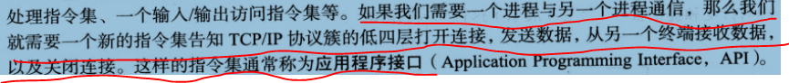
常用API：套接字接口、传输层接口Transport Layer Interface, TLI、STREAM
套接字接口是提供应用层和操作系统间通信的指令集，是一个可以被某进程用来与另一个进程进行通信的指令集
套接字地址socket address
服务器站点：
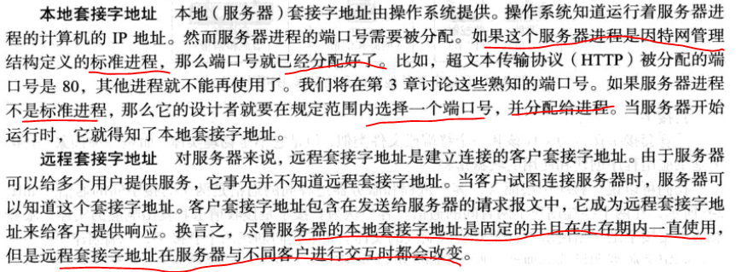
客户站点：
***使用传输层的服务
UDP、TCP、SCTP
**标准客户-服务器应用
HTTP和万维网、文件传输和电子邮件、TELNET和SSH协议、DNS
***万维网和HTTP
Web主要技术：分布式distributed和链接的linked
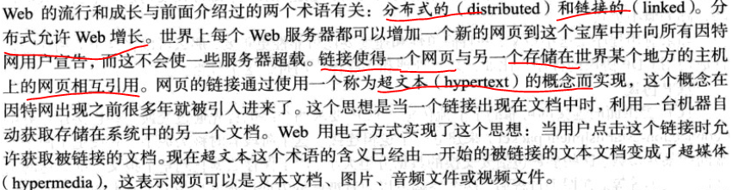
结构：WWW是一个分布式客户-服务器服务。使用浏览器的用户可以访问一个正在服务器上运行的服务。然而服务是分布在很多称为站点site的地点上。每一个站点有一个或多个文档，他们称为网页。每个网页web page可以包含一些到其他网页的链接。
网络客户（浏览器）：每个浏览器包含三个部分：控制程序、客户协议和解释程序
网络服务器：Apache和微软互联网信息服务器
同一资源定位符Uniform Resource Locator,URL
主机、端口以及路径，还需要告诉浏览器我们想使用哪个客户-服务器应用，这称为协议。
协议：HTTP或FTP等
主机：服务器的IP或域名DNS
端口：16为整数，HTTP对应80
路径：依赖于操作系统，UNIX：/top/next/last/myfile
网上文档：静态文档Static Document、动态文档dynamic document、活动文档active document
静态文档使用如下语言编写：
动态文档获取方法：JSP、ASP、ColdFusion
活动文档创建：Java applets、JavaScript
HTTP：是一种用来定义客户服务器程序如何编写和如何从万维网获取网页的协议。使用TCP服务
非持续与持续连接
报文格式：HTTP协议定义了请求报文和响应报文的格式。
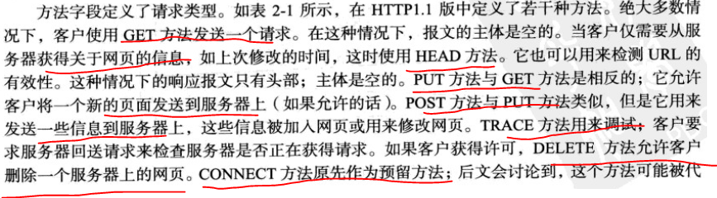
Cookie为了实现电子商店、注册客户、门户网站（用户可以选择他想看的网页）、广告代理等。
万维网高速缓存：代理服务器
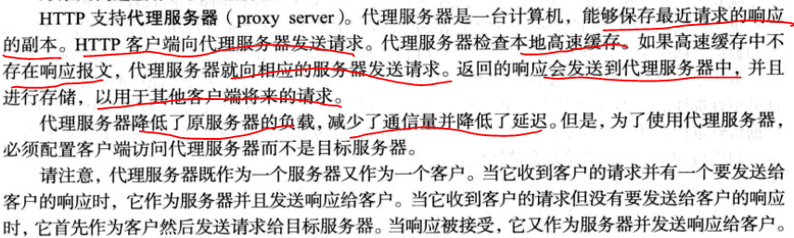
***FTP
文件传输协议File Transfer Protocal,FTP是TCP/IP提供的标准机制，用于将文件从一个主机复制到另一个主机。
使用HTTP也可以产生文件，但是FTP是传输大文件或使用不同格式传送文件的更好选择
FTP客户有三个组件：用户接口、客户控制进程和客户数据传输进程
FTP服务器有两个组件：服务器控制进程和服务器数据传输进程
***电子邮件
***TELNET
***安全Shell Secure shell,SSH
***域名系统
递归解析：DNS服务器不知道目的主机的IP地址时就把请求发送到上一级DNS服务器，直到最终找到目的主机IP，然后再一级一级的返回响应
迭代解析：每个不知道映射的服务器将下一台服务器的IP地址发回到请求查询的主机上，让主机再给下一台服务器发送请求。

**对等模式

